Ime Priimek

Naslov zaključnega dela
Diplomsko delo / Magistrsko delo

Krško, z besedo mesec zagovora leto zagovora

Naslov zaključnega dela
Diplomsko delo/Magistrsko delo

Študent (ka): | ime in priimek študenta
Študijski program: | vrsta, ime študijskega programa
Mentor(ica): | naziv, ime in priimek mentorja
Somentor(ica): | naziv, ime in priimek somentorja
Zunanji(a) delovni(a) somentor(ica) | naziv, ime in priimek somentorja
Lektor(ica): | ime in priimek, naziv

Zahvala

Besedilo zahvale.

Naslov dela v slovenščini

Ključne besede: beseda1, beseda2, beseda3, beseda4, beseda5

UDK: xxxxxxx

Povzetek

Vsebina povzetka.

Naslov dela v angleščini

Key words: word1, word2, word3, word4, word5

UDC: xxxxxxxxx

Abstract

Abstract text.

Izjava o avtorstvu

Izjava o istovetnosti tiskane in elektronske oblike zaključnega dela

Kazalo vsebine
Zahvala iii
Naslov dela v slovenščini iv
Naslov dela v angleščini v
Izjava o avtorstvu vi
IZJAVA O istovetnosti tiskane in elektronske oblike zaključnega dela vii
Kazalo vsebine viii
Kazalo slik ix
Kazalo tabel x
Uporabljeni simboli xi
Uporabljene kratice xii
1 Uvod 1
2 Poglavje 2
2.1 Podpoglavje 2
2.1.1 Podpodpoglavje 2
2.2 Primeri citiranja 2
2.3 Primer enačbe 3
3 Zaključek 4
Viri in literatura 5
Priloge 6
PRILOGA A: IME PRILOGE 6
PRILOGA B: IME PRILOGE 6

Kazalo slik
Slika 2.1: Fakulteta za energetiko. 3

Kazalo grafov
Graf 2.1: Primer grafa. 3

Kazalo tabel
Tabela 2.1: Primer tabele 4

Uporabljeni simboli
$g$ - sila gravitacije
$Γ$ - vrtilna količina, cirkulacija
$G$ - gibalna količina

Uporabljene kratice
BLS - Brezpilotni letalni sistem
HTOL - Horizontal Take-Off and Landing
UAV - Unmanned Aerial Vehicle

Uvod
Besedilo uvoda.

Poglavje

Podpoglavje

Besedilo v podpoglavju.

Podpodpoglavje

Besedilo v podpodpoglavju.

Podpodpodpoglavje

Besedilo v podpodpodpoglavju

Primeri citiranja

Knjiga [1].
Izsek iz knjige [2].
Članek iz znanstvene revije [3].
Članek iz znanstvene publikacije [4].
Članek iz zbornika konference [5].
Poročilo [6].
Spletna stran [7].
Dokument iz spletne strani [8].
Elektronska publikacija [9].

Primer enačbe

Ohranitev vrtilne količine $Γ$ lahko zapišemo kot [10]:

$${\dot{\vec{Γ}}}_{G}=\dot{\vec{ω}}I_{G}=\vec{α}I_{G},$$ | (2.1)

kjer je:
$I_{G}$– vztrajnostni moment okoli težišča mase,
$ω$– vrtilna hitrost in
$\vec{α}$ – kotni pospešek.

Primer slike je podan na sliki 2.1.

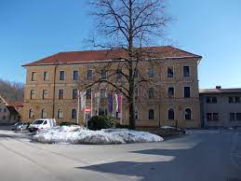
Slika 2.1: Fakulteta za energetiko.

Primer grafa je podan na grafu 2.1.

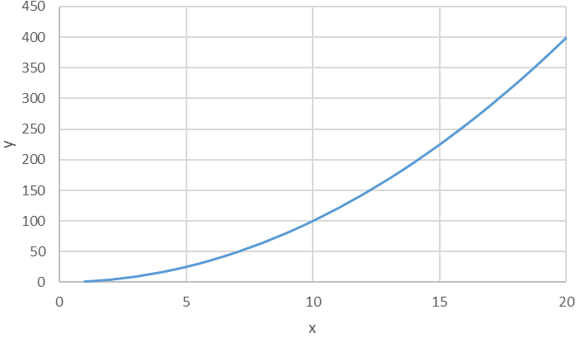
Graf 2.1: Primer grafa.
Primer tabele je podan v tabeli 2.1.

Tabela 2.1: Primer tabele
Stolpec | Stolpec
Vrednost | Vrednost
Vrednost | Vrednost

Zaključek
Besedilo zaključka.

Viri in literatura

[1] | I. Priimek1 in I. Priimek2, Naslov knjige, 2 ured., I. PriimekUr, Ured., Krško: Izdajatelj, 2021.
[2] | I. Priimek1 in I. Priimek2, „Naslov poglavja,“ v Naslov knjige, I. PriimekUr, Ured., Krško, Izdajatelj, 2021, pp. 50-62.
[3] | I. Priimek1 in I. Priimek2, „Naslov članka,“ Naslov revije, Izv. 3, št. 12, pp. 50-62, 10 2021.
[4] | I. Priimek1 in I. Priimek2, „Ime članka,“ Ime publikacije, Izv. 2, št. 3, pp. 50-62, 6 2021.
[5] | I. Priimek1 in I. Priimek2, „Ime članka,“ v Ime zbornika, Krško, 2021.
[6] | I. Priimek1, „Ime poročila,“ Krško, 2021.
[7] | I. Priimek1 in I. Priimek2, „Ime spletnega portala (npr. EncyclopaediaBritannica.com),“ 5 5 1995. [Elektronski]. Available: www.url.com. [Poskus dostopa 10 10 2021].
[8] | I. Priimek1 in I. Priimek2, „Ime spletnega portala,“ 5 5 1995. [Elektronski]. Available: www.url.com/document. [Poskus dostopa 10 10 2021].
[9] | I. Priimek1 in I. Priimek2, „Ime spletnega vira,“ 1995.
[10] | J. Peraire in S. Widnall, „Lecture L11 - Conservation Laws for Systems of Particles,“ MIT, 2008. [Elektronski]. Available: https://ocw.mit.edu/courses/aeronautics-and-astronautics/16-07-dynamics-fall-2009/lecture-notes/MIT16_07F09_Lec11.pdf. [Poskus dostopa 23 6 2021].

Priloge

PRILOGA A: IME PRILOGE

PRILOGA B: IME PRILOGE

Npr. visokošolski strokovni študijski program 1. stopnje Energetika ali magistrski študijski program 2. stopnje Energetika.
Npr. red. prof. dr. Janez Vzorec.
Navedba licence Commons: pustimo predlagano, ali iz Navodila za pisanje zaključnih del izbermo drugo (sličico zamenjamo z izbrano).
Ključne besede določimo v dogovoru z mentorjem. Zapišemo 3 do 5 ključnih besed.
Vrstilec UDK (univerzalna decimalna klasifikacija) pridobimo po e-pošti fe.knjiznica@um.si. Knjižnici posredujemo: naslov zaključnega dela, ime in priimek mentorja, kratek povzetek vsebine, ključne besede, kazalo.
Pridobite je v DKUM, ko naložite zaključno delo.
Pridobite je v DKUM, ko naložite zaključno delo.
Kratice urediti po abecedbem redu

